中集安瑞科2026届春季校园招聘——清新力量，智创美好未来！

关于我们
广阔平台，让梦想驰骋
中集安瑞科（股票代码3899.HK）是港股主板上市公司，隶属于《财富》中国500强企业中集集团（中国国际海运集装箱(集团)股份有限公司）。我们是清洁能源、化工环境和液态食品行业的全球领军者，为你提供无限可能的成长与发展平台！

行业龙头：市场地位全球领先，多个产品位列全球冠军
科技领先：行业标准制定者，行业协会理事单位，获得多个中国专利优秀奖、国家科技进步奖，带领行业突破多个技术空白
全球布局：国内外30+研发和生产基地，业务分布在中国、德国、英国、加拿大、荷兰、丹麦、比利时等100多个国家和地区。

业务介绍
三大行业，做领跑者一骑绝尘
清洁能源：涵盖天然气与氢能全产业链的关键装备制造与工程服务，致力成为绿色能源解决方案的引领者。
化工环境：全球规模最大、品类最全、服务能力最强的罐式集装箱制造企业。
液态食品：液态食品酿造与储运装备的全球领导者，拥有多个国际知名品牌，涵盖啤酒、蒸馏酒、调味品等领域

招聘对象
2026届毕业生

工作地点
上海
江苏（南京、苏州、南通、启东）
河北（石家庄）
湖北（荆门）
浙江（舟山）

招聘岗位
设计研发类、生产运营类、营销类、职能类
（具体岗位列表请见网申页面 https://xy.liepin.com/cimcenric/）

需求专业
工科类专业：船海、能动、轮机、机械、过控、化工、电气、材料、深冷、焊接、车辆工程等。
社科类专业：外语类（英语、俄语等）、管理类（成本、财务、人力等）、物流、贸易、市场营销等。

宣讲城市
4月9日 大连（大连理工大学）
4月10日 大连（大连海事大学）
4月13日 无锡（江南大学）
请关注“中集安瑞科招聘”微信公众号，及时获取宣讲具体时间及地点。

招聘流程
网申→线下宣讲会→AI面试→初面→终面→签约

网申路径
手机端：关注“中集安瑞科招聘”公众号，点击“校园招聘”进入网申页面投递简历。
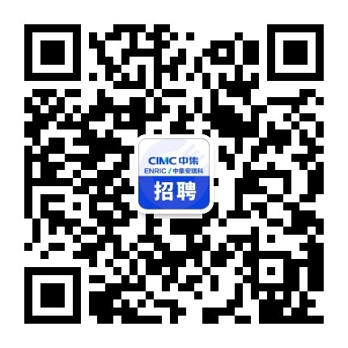
》》扫码关注《《
PC端： https://xy.liepin.com/cimcenric/
电脑端输入网申链接投递简历，完善详细简历信息。

常见问题
Q1：可以在宣讲会现场投递简历吗？
A1：当然可以。欢迎同学们参加宣讲会并现场投递纸质简历，还可以向HR了解详细情况，并有机会当场安排面试，快人一步！更有趣味游戏和精美伴手礼等着你哦~
Q2：如果我不在宣讲会所在城市，还能应聘吗？
A2：完全可以。我们会为无法亲临现场的同学安排线上面试。请尽快完成网上申请，不要错过这个机会！
Q3：最多可以申请几个志愿？
A3：每位同学最多可以申请9个志愿，请谨慎安排志愿顺序。所有志愿都有机会参加初试，但如果多个志愿通过初面，终面将按照您的志愿投递顺序进行安排。
Q4：面试流程是怎样的？时间和方式如何安排？
A4：面试通常包括三轮，AI面试，HR初面与部门领导终面。①通过简历筛选的同学会收到AI面试通知，请尽早完成作答。②我们会在每场宣讲会当日或次日为当地同学安排线下HR初面；对于非当地的同学，我们也提供线上HR初面的机会。③部门领导终面会另行协调时间安排线上或线下面试。无论您在哪里，都请放心投递简历。
Q5：AI面试是如何进行的？
A5：中集安瑞科AI面试是结合中集安瑞科校招岗位的胜任力模型，采用市场上成熟的AI面试技术进行设计，能够帮助同学们更好地展现潜力和优势。请在规定时间内认真完成面试，AI面试结果将影响您是否进入下一轮面试。祝您面试成功！

加入中集安瑞科，成为创造美好未来的清新力量！

